青少年软件编程（Python）等级考试试卷（一级A卷）
分数：100.00 题数：38

一、单选题（共25题，每题2分，共50分）
1. Python自带的编程环境是？（ ）
A、PyScripter
B、Spyder
C、Notepad++
D、IDLE
试题编号：20200205-fjn-01
题型：单选题
答案：D
难度：一般
试题解析：

2.
关于以下代码的说法正确的是？（ ）
t = int(turtle.textinput('边数','几边形：'))&nbsp;
turtle.circle(50, steps=t)&nbsp;
turtle.done()&nbsp;
A、circle是画圆的代码，因此该程序运行后的图案一定是圆
B、运行该程序后，需要用户自己输入边数，确定画 “几边形”
C、变量t没有给出具体的数值，因此该程序运行有错误
D、该程序运行后，会画出50个圆
试题编号：20200204-yfj-15
题型：单选题
答案：B
难度：一般
试题解析：

3. 幂运算运算符为？（ ）
A、*
B、*+
C、**
D、/
试题编号：20200211-jt-22
题型：单选题
答案：C
难度：一般
试题解析：

4.
这段代码的运行结果是？（ ）

import turtle
g = turtle.Pen()
g.fillcolor("red")
g.begin_fill()
g.circle(50)
g.pencolor("yellow")
g.fillcolor("green")
g.circle(50, steps=5)
g.end_fill()

A、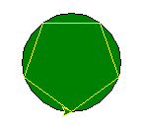
B、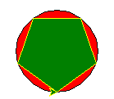
C、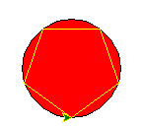
D、
试题编号：20200204-yfj-13
题型：单选题
答案：A
难度：较难
试题解析：

5. 假设a=20，b=3，那么a or b的结果是？（ ）
A、20
B、0
C、1
D、3
试题编号：20191113143856665
题型：单选题
答案：A
难度：较难
试题解析：

6. 假设a=2,b=3,那么a-b*b的值是？（ ）
A、-3
B、-2
C、-7
D、-11
试题编号：20191113143856634
题型：单选题
答案：C
难度：较难
试题解析：

7. 以下选项中不符合 Python变量命名规则的是？（ ）
A、name
B、2_to
C、_Go
D、Tea
试题编号：20200226-lff-05
题型：单选题
答案：B
难度：一般
试题解析：

8.
创建一个新的Python程序，编写了下面的代码
import turtle
turtle.shape("turtle")
保存这个Python文件并且取了文件名。
以下哪个文件名程序可以正常运行？（ ）
A、frist.py
B、turtle.py
C、import. py3
D、hao.sb2
试题编号：20200226-lff-06
题型：单选题
答案：A
难度：一般
试题解析：

9. a="110"，b="9",c=a+b,print(c)的结果是？（ ）
A、a+b
B、119
C、c
D、1109
试题编号：20200205-fjn-06
题型：单选题
答案：D
难度：一般
试题解析：

10. IDLE环境的退出命令是？（ ）
A、esc()
B、close()
C、回车键
D、exit()
试题编号：20200407-ny-015
题型：单选题
答案：D
难度：一般
试题解析：

11. Python中的整除运算符是用哪个符号表示的？（ ）
A、\
B、//
C、%
D、**
试题编号：20200205-fjn-07
题型：单选题
答案：B
难度：一般
试题解析：

12. 执行语句x,y=9%5,8//3后，变量x、y的值分别为？（ ）
A、1.8，2
B、1，2.66666
C、4，2
D、1，2
试题编号：20200310-fjn-002
题型：单选题
答案：C
难度：较难
试题解析：本题考查的是算术运算和赋值语句。%是取余数，//表示整除。

13. Python注释方式正确的是？（ ）
A、//这是我的第一个程序
B、#程序的功能是输入Hello World
C、? 这个程序是用来计算两个数之和的？
D、**第一个python程序**
试题编号：20200226-lff-01
题型：单选题
答案：B
难度：一般
试题解析：

14. Python中的==代表的是？（ ）
A、把左边的值赋值给右边；
B、把右边的值赋值给左边；
C、比较左右两边是否相等；
D、左右两边值进行交换；
试题编号：20191030133906284
题型：单选题
答案：C
难度：一般
试题解析：

15.
下面代码哪部分是设置画布的颜色？（ ）
import turtle
turtle.screensize(①,②,③)
A、①
B、②
C、③
D、都不是
试题编号：20200226-lff-11
题型：单选题
答案：C
难度：一般
试题解析：

16. 下面哪一行代码的输出结果不是Python3.7&nbsp;？（ ）
A、print(“Python3.7”)
B、print(“Python”+3.7)
C、print(“Python”+str(3.7))
D、print(“Python”+“3.7”)
试题编号：20191030133906022
题型：单选题
答案：B
难度：较难
试题解析：

17.
下列程序绘制的是一个什么图形？（ ）
import turtle&nbsp;
turtle.forward(100)&nbsp;
turtle.left(120)&nbsp;
turtle.forward(100)&nbsp;
turtle.left(120)&nbsp;
turtle.forward(100)&nbsp;
turtle.left(120)
A、等边三角形
B、正方形
C、矩形
D、圆
试题编号：20200211-jt-16
题型：单选题
答案：A
难度：一般
试题解析：

18. 使用下面中的（ ）函数接收输入的数据。
A、accept()
B、input()
C、readline()
D、login()
试题编号：20200211-jt-07
题型：单选题
答案：B
难度：一般
试题解析：

19. turtle.color("red", "yellow")命令中定义的颜色分别为？（ ）
A、背景为黄色，画笔为红色
B、背景为红色，画笔为黄色
C、画笔为红色，填充为黄色
D、画笔为黄色，填充为红色
试题编号：20200211-jt-12
题型：单选题
答案：C
难度：一般
试题解析：

20. print的作用是什么？（ ）
A、在屏幕上打印出来相应的文本或者数字等
B、在打印机里打印相关文本或者数字等
C、可以用来画图
D、输出一个命令行
试题编号：20200205-fyr-05
题型：单选题
答案：A
难度：一般
试题解析：

21. 下面的哪一个命令不是移动画笔箭头位置的命令？（ ）
A、turtle.forward()
B、turtle.goto()
C、turtle.color()
D、turtle.right ()
试题编号：20200205-fjn-11
题型：单选题
答案：C
难度：一般
试题解析：

22. a=2,b=3,那么c=a**b运算的结果是？（ ）
A、6
B、8
C、9
D、23
试题编号：20200205-fjn-12
题型：单选题
答案：B
难度：一般
试题解析：

23.
使用Python画笔绘制如下图所示的图案，第4行的代码应如何补充？（ ）
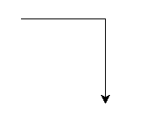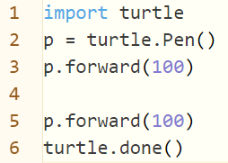
A、p.right(90)
B、p.left(90)
C、p.right(-90)
D、p.left(-180)
试题编号：20200204-yfj-10
题型：单选题
答案：A
难度：一般
试题解析：

24. 下面的运算符中，按照运算优先级哪一个是最高级？（ ）
A、**
B、*
C、+
D、
试题编号：20200205-fyr-23
题型：单选题
答案：A
难度：一般
试题解析：

25.
如图创建一个新的Python文件应该选择哪个选项？（ ）
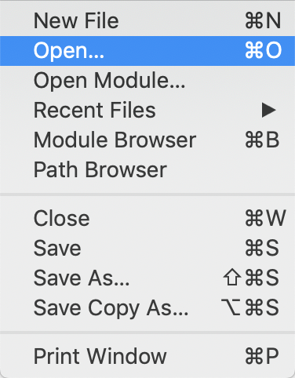
A、Open
B、Recent Files
C、New File
D、Print Window
试题编号：20200226-lff-02
题型：单选题
答案：C
难度：一般
试题解析：

二、判断题（共10题，每题2分，共20分）
26.
以下三种表示字符串的方式都是正确的。
”Hello“
‘不错‘
“我们一起走吧‘
试题编号：20200226-lff-31
题型：判断题
答案：错误
难度：一般
试题解析：

27. turtle库是一个直观有趣的图形绘制函数库。
试题编号：20200211-jt-31
题型：判断题
答案：正确
难度：一般
试题解析：

28. 在Python中变量需要提前定义，可以不用赋值。
试题编号：20200205-fyr-30
题型：判断题
答案：错误
难度：一般
试题解析：

29. 使用Turtle时，画布默认坐标左上角为画布中心。
试题编号：20191113143857059
题型：判断题
答案：错误
难度：一般
试题解析：

30. print('hello,world')和print('hello','world')输出内容一致。
试题编号：20200204-yfj-28
题型：判断题
答案：错误
难度：一般
试题解析：

31. Python 是交互式语言，这意味着，您可以在一个 Python 提示符 >>> 后直接执行代码。
试题编号：20191113143856857
题型：判断题
答案：正确
难度：一般
试题解析：

32. print(int(8>7) or int(8
试题编号：20200204-yfj-30
题型：判断题
答案：正确
难度：一般
试题解析：

33. import可以作为变量名。
试题编号：20200226-lff-28
题型：判断题
答案：错误
难度：一般
试题解析：

34. 已知y = 5，那么赋值语句y= 'cedf'是无法正常执行的。
试题编号：20200204-yfj-29
题型：判断题
答案：错误
难度：一般
试题解析：

35. Python 2.x编写的程序，在Python 3.x都能正确打开并执行。
试题编号：20200204-yfj-26
题型：判断题
答案：错误
难度：一般
试题解析：

三、编程题（共3题，共30分）
36.
要求：
(1) 程序开始运行后，输入一个三位数整数；
(2)&nbsp;程序会根据输入的整数输出百位、十位和个位上的数。 例如，输入123，输出为：“百：1，十：2，个：3”。
试题编号：20200218-fjn-36-更新
题型：编程题
答案：

评分标准：
1. 有输入语句；（2分）
2. 有输出语句；（2分）
3. 有类型转化语句；（1分）
4. 三条计算语句；（3分）
5. 程序符合题目要求；（2分）

难度：一般
试题解析：
x=int(input())&lt;br /&gt;
a=x//100&lt;br /&gt;
c=x%10&lt;br /&gt;
b=(x-a*100)//10&lt;br /&gt;

print("百:",a,"十:",b,"个:",c)&lt;br /&gt;

37.
要求：
（1）画一个边长为200的正方形，里面嵌套一个直径为100的圆，如下图；
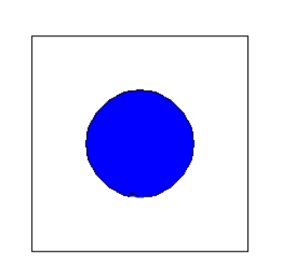
（2）圆的填充颜色为蓝色，所有的线条为黑色。
（3）圆心位置为画布正中心。
试题编号：20200219-fyr-36-更新
题型：编程题
答案：

评分细则：
1. 导入库文件正确；（2分）
2. 有前进命令；（2分）
3. 有转90度命令；（2分）
4. 有画圆工具；（2分）
5. 有颜色工具；（2分）
6. 坐标计算正确，正方形2分，圆形2分；（4分）
7. 运行正常；（4分）

8. 完成任务；（2分）

难度：一般
试题解析：参考程序：
import turtle
turtle.penup()#抬起画笔
turtle.goto(-100,100)#画笔到画正方形初始位置
turtle.pendown()#放下画笔
turtle.forward(200)#从当前画笔方向移动200
turtle.right(90)#顺时针针移动90°
turtle.forward(200)#从当前画笔方向移动200
turtle.right(90)#顺时针针移动90°
turtle.forward(200)#从当前画笔方向移动200
turtle.right(90)#顺时针针移动90°
turtle.forward(200)#从当前画笔方向移动200
turtle.right(90)#顺时针针移动90°
turtle.penup()#画笔抬起
turtle.goto(0,-50)#移动到（0，-50）的位置，也就是画圆开始的位置
turtle.pendown()#放下画笔
turtle.fillcolor('blue')#设置填充颜色为蓝色
turtle.begin_fill()#开始填充
turtle.circle(50)#画一个半径为50的圆
turtle.speed(50)#速度为50
turtle.end_fill()#填充结束
turtle.done()#停止画笔等待关闭画布

38.
请将上述两个编程题的代码复制到TXT文本中，然后点击【上传附件】，上传TXT文件。
Python测评师评分时请注意：
（1）如考生在编程环境中即保存了代码又上传代码TXT文件，请测评师结合两者根据评分标准进行评分；
（2）如考生在编程环境无代码，可根据“上传附件”查看代码TXT文件进行评分；
（3）如考生在编程环境中无代码又无代码TXT文件，则须测评师在“上传（照片）视频”位置将考生代码TXT文件截图为JPG图片上传并评分；
（4）如考生在编程环境中无代码又无代码TXT文件，测评师也没有考生代码TXT文件或JPG图片，由测评师将考生信息上报至地方考试服务中心，该试卷不要评分；

上述情况（3），请每个考场测评师将考生的代码进行单独收集，代码命名”身份证号+级别“
测评师评分时请务必在36题、37题位置上进行评分！38题位置填写分值“0”。

试题编号：0913-p2
题型：附件题
答案：
难度：一般
试题解析：

